1、自荷马史诗以来，古代希腊史学逐渐冲破笼罩着层层迷雾的神意和超越神意和人类意志的命运的禁锢，开始了对人类自身的反省。希腊史学家所谓“命运”出现的变化，反映了他们对人类理性及其联系的认识不断深化。这反映出古代希腊史学

1. 摆脱了宗教的束缚 B. 受人文精神的影响

C. 开理性主义之先河 D. 以人类意志为中心

材料来源：易宁：《古代希腊史学的命运观》，《史学史研究》，2013年第1期，第1页。

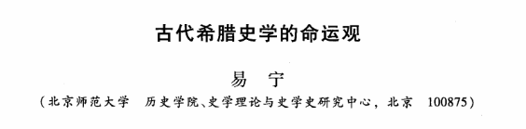

以史学的变化来考查社会思想的变迁，有新意。如果能够用具体的史学内容代替结论材料也许更好。

2、1975年1月25日，《伦敦新闻画报》发表了一幅一个绅士模样的人手抓三文鱼的图片，图片右下方的一行字特别引人注目：“1974年11月捕获的一条8磅4.5盎司的三文鱼是140多年来泰晤士河里出现的第一条三文鱼”。据此可以推断

A．工业革命造成了严重的环境污染 B．战后英国政府干预经济成效初显

C．全球气候变化改变物种分布格局 D．工业革命时期伦敦化工污染严重

材料来源：梅雪芹：《英国环境史上沉重的一页——泰晤士河三文鱼的消失及其教训》，《南京大学学报（哲学·人文科学·社会科学）》，2013年第6期，第15页。

材料新颖，试题设计过于简单

3、20世纪30年代，美国政府有偿召集年轻人组成民间资源保护队在全国范围内推进对森林、公园和土地的保护。美国政府此举

A．旨在保护美国自然资源 B．兼顾了经济、生态和社会效益

C．彻底解决了其环境问题 D．借鉴了苏联发动群众成功经验

A．旨在增加农产品的产量（修改）

材料来源：腾海键：《新政的奇葩：民间资源保护队》，《历史教学》，2006年第1期，第28页。